浏阳一中2012-2013学年高三第三次月（段）考
生 物
命题人: 张赵林 审题人:何光强 时量:80分钟 分值:90分
一、选择题(共40分，1～20题，每题1分，21～30题，每题2分)
1、下列关于组成细胞化合物的叙述，不正确的是 ( )
A.蛋白质肽链的盘曲和折叠被解开时，其特定功能并未发生改变
B.RNA与DNA的分子结构相似，由四种核苷酸组成，可以储存遗传信息
C.DNA分子碱基的特定排列顺序，构成了DNA分子的特异性
D.磷脂是构成细胞膜的重要成分
2、下列生物均为单细胞生物，其共同特征的叙述，正确的是（ ）
A．酵母菌、乳酸菌都是细菌，且都能进行有丝分裂，遗传都遵循孟德尔定律
B．酵母菌、乳酸菌、硝化细菌都不含叶绿素，且都是分解者，都能进行有氧呼吸
C．乳酸菌、硝化细菌都是异养生物，在电镜下可观察到核糖体附着在内质网上
D．乳酸菌、硝化细菌、蓝藻都是原核生物，且都有细胞壁，体内含有DNA和RNA两类核酸分子，遗传物质是DNA
3、结核病的病原体是结核杆菌。近年来随着结核杆菌抗药菌株逐渐增多，使人类结核病的发病率和死亡率上升。下列有关结核杆菌的叙述，正确的是 ( )
A．结核杆菌的DNA主要分布在细胞核的染色体上
B．结核杆菌抗药性的产生是应用抗生素诱导基因突变的结果
C．接种卡介苗（预防结核病的疫苗）后，T细胞受刺激，可产生相应的抗体将其消灭
D．结核杆菌有核糖体，没有线粒体、等其他复杂的细胞器
4、下列有关细胞中元素和化合物的叙述，正确的是 ( )
A.C是构成细胞的基本元素，在人体活细胞中含量最多
B.T₂噬菌体的遗传物质含有硫元素
C.氨基酸脱水缩合产生水，水中的氧来自氨基酸的羧基
D.RNA和DNA主要组成元素的种类不同，碱基种类不完全相同

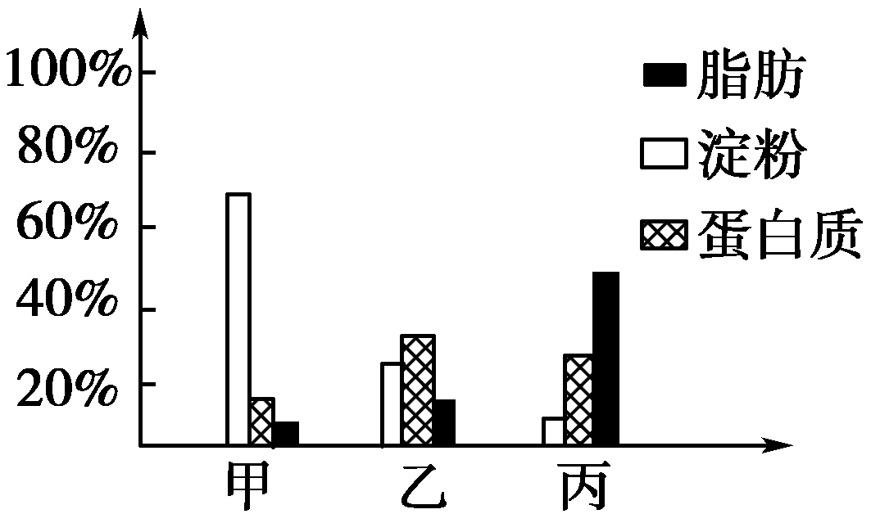
5、下图甲、乙、丙所示分别是实验测得的小麦、大豆、花生三种生物干种子中三大类有机物的含量，有关论述错误的是（ ）

A. 形成同样质量的三种种子，小麦需要的氮元素最少
B．种子中的有机物最初都来自光合作用
C．萌发时，三种种子中酶的种类、数量不同
D．同样质量的三种种子在动物体内消化，丙需要的氧气最少
6、下列各组物质的基本组成单位相同的是 ( )
A．细菌的质粒和基因 B．动物的糖原和抗原
C．人的胰岛素和性激素 D．植物的纤维素和生长素
7、细胞质基质是细胞结构的重要组成部分，下列有关细胞质基质的叙述正确的是 ( )
A.细胞质基质是活细胞进行有氧呼吸的主要场所
B.细胞质基质是活细胞进行新陈代谢的主要场所
C.细胞质基质为新陈代谢正常进行提供必要的物质条件，如ATP、核苷酸、酶、DNA等
D.丙酮酸不能在细胞质基质中分解成二氧化碳和水
8、下列有关酶的正确叙述是( )
①是有分泌功能的细胞产生的 ②酶对底物有严格的选择性 ③凡是活细胞，一般都能
产生酶 ④酶在发挥作用后立即被分解 ⑤有的酶不是蛋白质 ⑥酶的活性与温度呈
正相关 ⑦在新陈代谢和生长发育中起调控作用 ⑧酶只是起催化作用
A．①②⑤⑥ B．①④⑤⑧ C．②③⑤⑧ D．①③⑤⑦
9、图甲所示为物质出入细胞膜的示意图，图乙所示为出入方式与氧气浓度的关系，下面对其分析错误的是（ ）
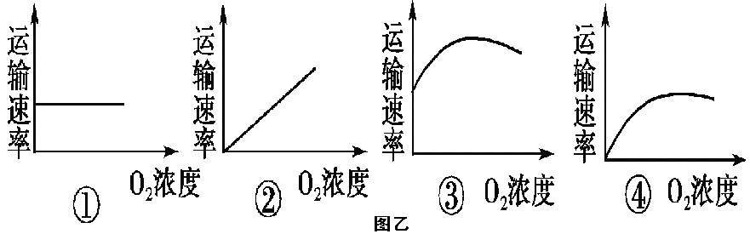
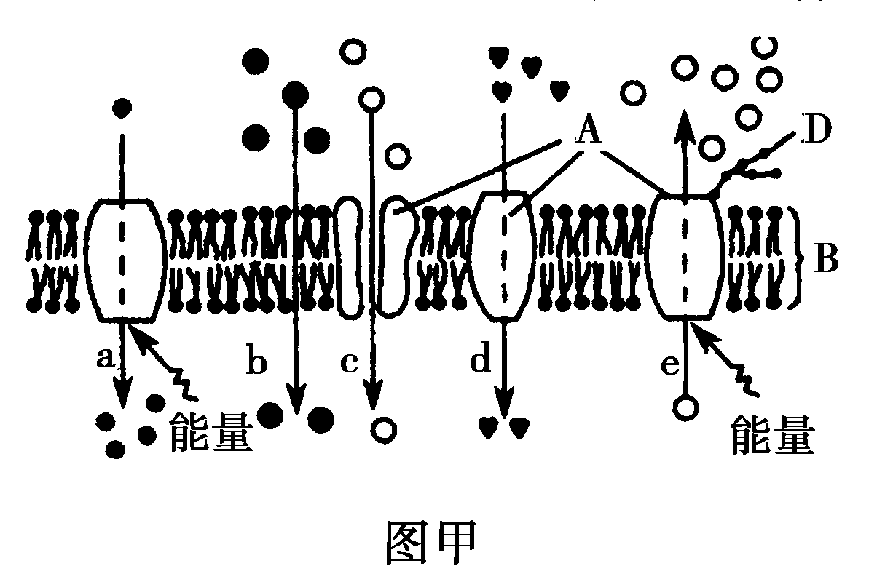

A．若图甲为海洋鱼类细胞的细胞膜，则细胞向海水中排出Na＋的过程应为图中的e
B．若图甲为神经细胞膜，则当其受刺激后发生兴奋时，Na＋的流动过程是编号c
C．选项A的物质跨膜运输方式与氧气浓度关系可用图乙的④表示
D．选项B的物质跨膜运输方式与氧气浓度关系可用图乙的①表示
10、南宋诗人杨万里有这样一首诗：“毕竟西湖六月中，风光不与四时同。接天莲叶无穷碧，映日荷花别样红。”使荷叶呈绿色，荷花呈红色的物质各分布在（ ）
A.叶绿体和细胞质 B.叶绿体和线粒体C.叶绿体和液泡 D.细胞核和细胞质
11、艾弗里的肺炎双球菌转化实验和赫尔希和蔡斯的噬菌体侵染细菌的实验均是证明DNA是遗传物质的经典实验，设计这些实验的科学家都有一个共同的、关键的设计思路是（ ）
A．用同位素分别标记实验微生物的DNA和蛋白质
B．用分离得到的DNA 和蛋白质分别培养或侵染实验微生物
C．噬菌体和肺炎双球菌都要有致病性，有利于实验结果的观察
D．用一定的方法区分微生物的DNA和蛋白质，直接地、单独地观察它们的作用
12.一个患有抗维生素D佝偻病的男子与正常女子结婚，为防止生下患病的孩子，进行了遗传咨询。你认为正确的是 ( )
A.不要生育 B．妊娠期多吃含钙食品
C．只生男孩 D.只生女孩
13、人类白化病是由于酪氨酸酶的合成受阻引起的。该酶主要作用于生发层细胞中酪氨酸转变为黑色素。病人基因型为aa。下列最能解释基因型为Aa的个体像基因型为AA的个体一样健康的是 ( )
A．基因A阻止了基因a的转录
B．基因a可表达一种能阻止等位基因A转录的抑制蛋白
C．杂合子胚胎发育过程中a突变成A，因此没有基因型为Aa的成人
D．基因型为Aa的个体所产生的酪氨酸酶数量已足够使酪氨酸转变为黑色素
14、基因通过控制酶的合成来控制代谢过程，进而控制生物体的性状，基因也能通过控制蛋白质的结构直接控制生物体的性状，下列所举实例中与事实不相符是 （ ）
A．酪氨酸酶基因异常→不能合成酪氨酸酶→不能合成黑色素→白化病
B．血红蛋白基因异常→血红蛋白结构异常→运输氧的能力下降→贫血症
C．插入外来DNA序列打乱了淀粉分支酶基因→淀粉分支酶结构异常→淀粉含量降低→产生皱粒豌豆
D．CFTR基因缺失3个碱基→CFTR蛋白结构异常→转运氯离子的功能异常→囊性纤维病
15、 控制Xg血型抗原的基因伴随X染色体遗传，Xg抗原阳性对Xg抗原阴性为显性。下列有关Xg血型遗传的叙述中，错误的是（ ）
A．在人群中，Xg血型阳性率女性高于男性
B．若父亲为Xg抗原阳性，母亲为 Xg抗原阴性，则女儿全部为Xg抗原阳性
C．若父亲为Xg抗原阴性，母亲为 Xg抗原阳性，则儿子为Xg抗原阳性的概率为75%
D．一位Turner综合征患者（性染色体组成为XO）的血型为Xg抗原阳性,其父为Xg抗原阳性,母亲为 Xg抗原阴性,可知其疾病的发生是由于母亲的卵细胞缺少X染色体所致
16．根据下表提供的信息，可以确定色氨酸的密码子是（ ）
A．UGG
DNA |  | C
DNA |  |  | G
信使RNA |  |  | G
转运RNA | A
氨基酸 | 色氨酸
B．TGG
C．ACC
D．UCG

17．下列有关说法，不正确的一项是 （ ）
A．已知甲、乙、丙三种常见生物的基因型分别为AAaa、AABBCC、Bbb，则他们可分别对应为四倍体、二倍体、三倍体
B．因为四倍体马铃薯的花药离体培养得到的植株是单倍体，这也说明了生物的生殖细胞中含有的全部染色体不一定就只有一个染色体组
C．用二倍体植物的花药离体培养，能得到长得弱小和结籽较小的单倍体植物
D．一个染色体组中肯定没有同源染色体，也没有由一个着丝点分裂后形成的相同染色体
18．以下全都不属于染色体变异的一组是（ ）
①染色体上DNA碱基对的增添、缺失 ②经花药离体培养后长成的植物 ③染色体数目的减少或增加 ④同源染色体之间发生了部分的交叉互换 ⑤唐氏综合症患者细胞中第21号染色体多了1条 ⑥非同源染色体之间的自由组合 ⑦自然生长的基因型为AABb的豌豆植株，后代出现了基因型为AaBb的植株
A．①②③④⑤⑥⑦ B．①④⑥⑦ C．①②④⑥⑦ D．①④⑥
19．下列有关低温诱导植物染色体数目变化实验，说法不正确的是（ ）
A．原理和秋水仙素诱导多倍体的形成相似，都是作用于正在分裂的细胞，能够抑制纺锤体的形成，导致染色体不能移向细胞两极，从而引起细胞内染色体数目加倍
B．该实验临时装片制作的程序为： 选材→固定→解离→漂洗→染色→制片
C．实验试剂及作用分别为：卡诺氏液→固定；改良苯酚品红染液→染色；体积分数为15%的盐酸溶液和体积分数为95%的酒精溶液→解离
D．如果以洋葱幼苗为实验材料，显微镜下观察到某细胞有加倍的染色体数，则说明实验成功，该幼苗长成植物体之后所有细胞的染色体数都实现了加倍
20．下列有关基因突变特点的说法，不正确的是（ ）
A．在高等生物中，大约10万到1亿个生殖细胞中，才会有一个生殖细胞发生基因突变，这表明基因突变的频率很低
B．人类的血管性假血友病基因位于第12号染色体上，目前该病有20多种类型，这表明基因突变具有随机性
C．基因突变可以发生在低等生物，可以发生在高等动植物和人，这表明基因突变具有普遍性
D．一个基因a，可以突变为a1、a2、a3、a4等，这表明基因突变具有不定向性
21、两对相对性状的基因自由组合，如果F₂的性状分离比为9∶7，那么F₁与隐性个体测交，与此对应的性状分离比是 ( )
A、1∶3 B、1∶1 C、1∶2∶1 D、9∶3∶3∶1
22、虎皮鹦鹉的羽色受两对等位基因控制，两对基因独立遗传，其遗传机理如下图所示。下列有关对此现象的分析，不正确的是（ ）
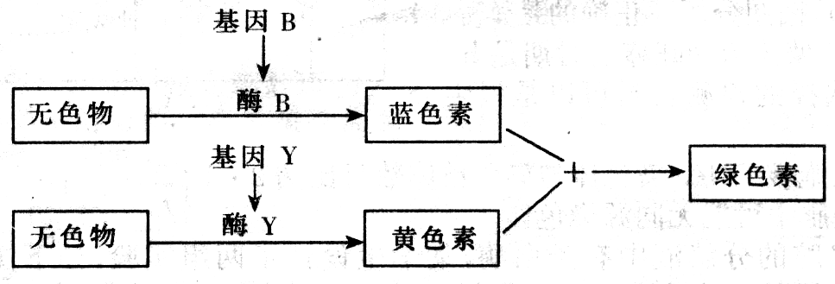
A．该过程说明，一些基因是通过控制酶的合
成来控制代谢过程，从而控制生物性状的
B．控制虎皮鹦鹉的羽色的两对等位基因，
分别位于两对同源染色体上
C．绿色虎皮鹦鹉群体中，基因型有四种
D．验证绿色雌性个体的基因型，最好选择黄色
或蓝色雄性个体与之交配
23、图A和图B表示某细胞分裂过程中细胞核内染色体数目的动态变化过程。下列有关分析正确的是（ ）
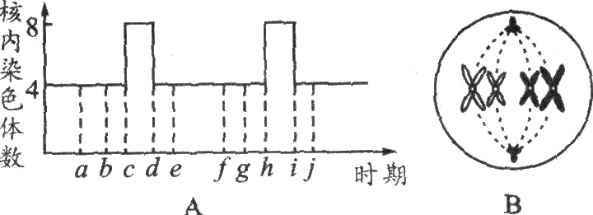
A．图A所示，包含了a—e和e—j两个完整
的细胞周期
B．图B细胞有2个四分体，在图A的ab和
fg段形成
C．cd段和hi段染色体是其他时期的两倍，主
要是因为该段发生了着丝点的分裂和姐妹
染色单体的分离
D．ef段在细胞核中进行了DNA的复制和有关蛋白质的合成
24、有人从某种哺乳动物体内提取出一种成熟细胞。经化学分析，细胞中不含有DNA而含有红色含铁的蛋白质，下列生理活动最可能发生在该细胞中的是 （ ）
A．DNA→mRNA→蛋白质 B．丙酮酸+水→CO₂+能量
C．葡萄糖→2C₃H₆O₃+能量 D．氨基酸甲+氨基酸乙+氨基酸丙+……→蛋白质+H₂O
25、下列有关遗传学的叙述，正确的是 （ ）
A．同源染色体和非同源染色体之间交换片段均属于基因重组
B．伴性遗传的性状分离比例不固定，故不遵循孟德尔遗传定律
C．生物体内每种氨基酸均对应多种密码子
D．通过基因工程可以定向改造生物的性状
26、假设有一个双链DNA分子的碱基C占整个DNA分子碱基的m，并测得该DNA分子的一条链上碱基T占这条链碱基的n，那么另一条链上T占整个DNA分子碱基的比例是（ ）
A.1/2 B.(2m+n)/2 C． 1-(2m+n) D．[1-(2m+n)]/2
27、 粗糙型链孢霉是一种真核生物，繁殖过程中通常由单倍体菌丝杂交形成二倍体合子。合子进行一次减数分裂后，再进行一次有丝分裂，最终形成8个孢子。已知孢子大型（R）对小型（r）为显性，黑色（T）对白色（t）为显性。下图表示粗糙型链孢霉的一个合子形成孢子的过程，有关叙述正确的是（ ）
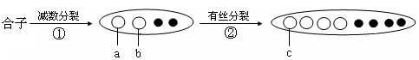

A．若不考虑突变，abc的基因型相同 B．图中c的染色体数目与合子相同
C．①②过程中均有可能发生突变和基因重组
D．该合子通过减数分裂和一次有丝分裂后最终形成的8个孢子基因型有4种
28、下列有关人类遗传病的说法，不正确的是 （ ）
A．调查人群中遗传病的发病率，最好选取群体中发病率较高的单基因遗传病，如白化病、红绿色盲、冠心病、苯丙酮尿症等
B．线粒体基因突变不一定会导致遗传病，先天性疾病也不一定都是遗传病
C．人类遗传病一般可以分为单基因遗传、多基因遗传和染色体异常遗传病。多基因遗传病的发病率受环境因素影响较大，一般不表现典型的孟德尔分离比例
D．某人群中某常染色体显性遗传病的发病率为19%，一对夫妇中妻子患病，丈夫正常，他们所生的子女患该病的概率是10/19
29、下图是某生物兴趣研究小组使用紫外线照射小鼠之后，取其某器官做成装片，经显微镜观察和相关的检测后得到如下所示的细胞和染色体行为图（①、⑤中的字母代表基因，④中的数字代表染色体片段），据图分析说法正确的是（ ）
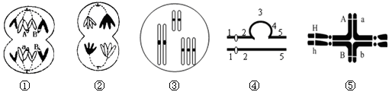

A．该器官可能取自于小鼠的卵巢
B．上图中①发生了基因突变，③④⑤发生了染色体变异
C．21三体综合症与图③所示变异相同，镰刀形细胞贫血症与图④所示变异相同。
D．图⑤一般发生在减数第一次分裂的后期
30、下列图1表示人类性染色体的差别部分和同源部分的模式图，图2表示某家庭遗传系谱图，已知甲病和乙病均为单基因遗传病，乙病属于X染色体上的显性遗传病，据图分析说法有误的一项是（ ）
A．图1中，若有一种遗传病，只能由父亲传给儿子，不传给女儿，则该致病基因一定位于图中Y的差别部分
B．从图2可知，甲病属于常染色体上的隐性遗传病
C．若Ⅱ－2和Ⅱ－3再生一个孩子，这个孩子同时患两种病的几率是1/6
D．设该家系所在地区的人群中，每50个正常人当中有1个甲病基因携带者，Ⅱ－4与该地区一个表现型正常的女子结婚，则他们生育一个患甲病男孩的几率是1/200
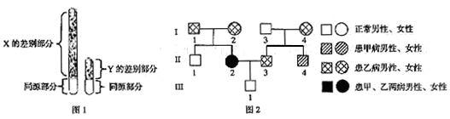

二、非选择题（共50分）
31、（8分）某同学欲测定植物叶片的光合作用速率，作如图所示实验。在叶柄基部作环剥处理，在不同时间分别在同一叶片上陆续取下面积为1cm²的叶圆片烘干后称其重量，测得叶片的光合作用速率（不考虑取叶圆片后对叶生理活动的影响和温度微小变化对叶生理活动的影响）。
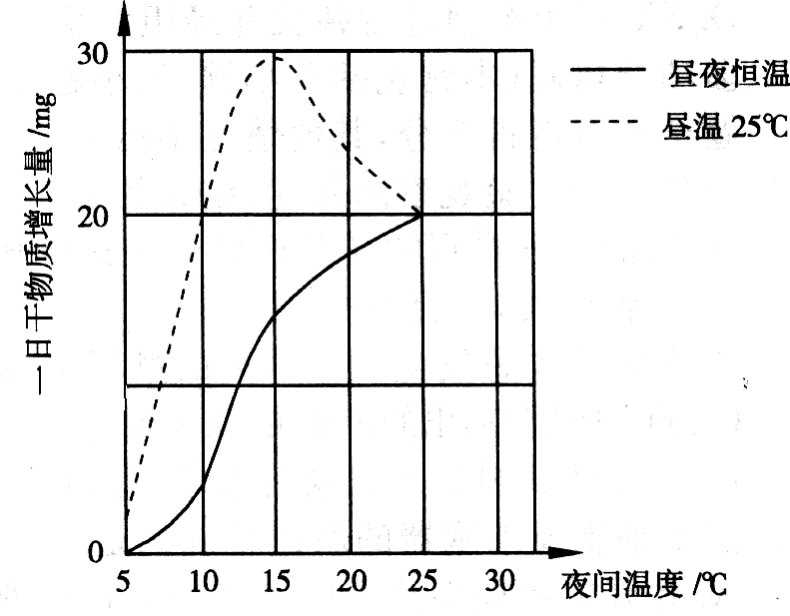
10
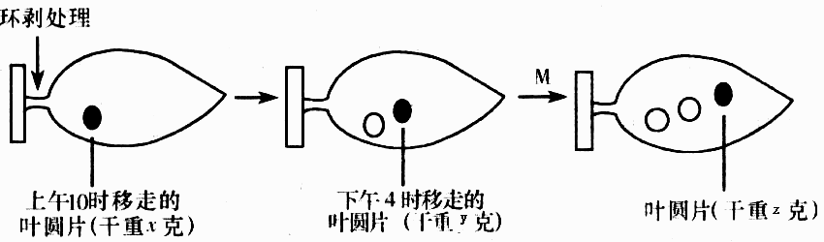

（1）在叶柄基部作环剥处理，目的是 。
（2）从上午10时到下午4时叶片净光合作用总量可表示为 。
（3）如果测得叶片的真光合作用速率=（7y-6z-x）/6 g·cm⁻²·h⁻¹（不考虑取叶圆片后对叶片生理活动的影响和温度微小变化对叶片生理活动的影响）则M处的实验条件是
。
（4）昼夜温差对于植物生长影响很大，如右图所示，昼温为25℃时，植物生长最快的夜间温度是 。
32、（10分）如下图是某家族的两种遗传病的系谱图。据图回答下列问题：

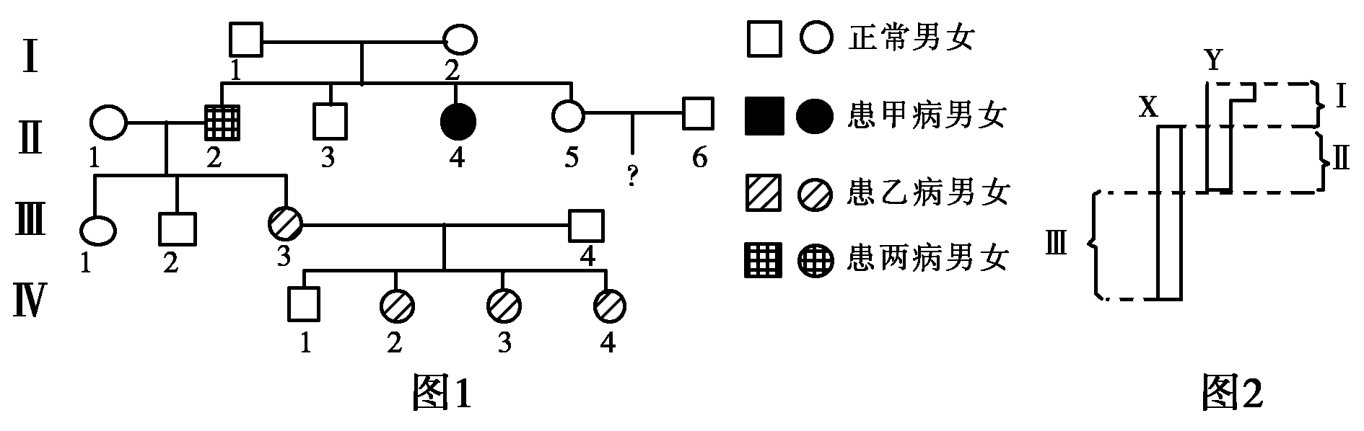

(1),已知控制甲病的基因位于常染色体上，而乙病的基因位于性染色体上，但不知是位于X、Y的同源区还是非同源区，请你完成如下问题：
与甲病有关的基因用A、a表示、与乙病有关的基因用B、b表示，若位于X、Y的同源区，则基因型的写法是：X^{B}Y^{B}、X^{B}Y^{b}、X^{b}Y^{B}、X^{b}Y^{b}，图2示性染色体及相应区。
①据图可知，Ⅰ₁、Ⅰ₂正常，生了一个患病的孩子Ⅱ₂，故乙病为____ （显/隐）性遗传病。
②如果只考虑乙病基因，则Ⅲ₃的基因型是________，Ⅲ₄的基因型是__________，二者婚配后代男性都正常，女性都患乙病，所以该基因位于X、Y的_______ _。
(2) 假设Ⅱ₆是甲病、乙病基因的携带者，根据以上推断，若Ⅱ₅和Ⅱ₆婚配，后代中同时患甲、乙两种病的概率是________。
33、（8分）下图为某生物细胞内基因控制蛋白质合成示意图，依图回答下列问题：
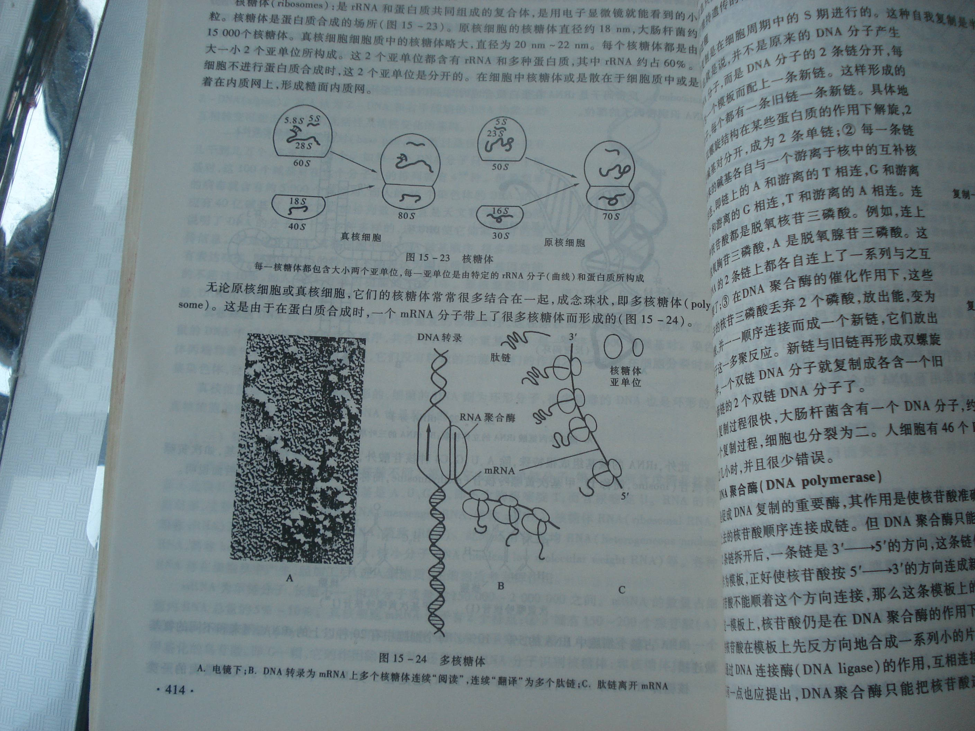

（1）图中过程能否发生在有核膜包裹的细胞核中？ 。判断的理由是： 。
（2）翻译是从mRNA的5/→3/还是从3/→5/ ？ 。判断的理由是： 。
（3）结合在同一条mRNA上的多个核糖体各自能合成一条多肽链，这些多肽链的氨基酸序列是否相同？ 。判断的理由是：
。
（4）要完成图中过程，除图中所示外还需要细胞提供：ATP、 、 、其他酶、氨基酸和有水环境。
34、(10分)已知番茄的红果(A)对黄果(a)为显性，二室(B)对多室(b)为显性，控制两对相对性状的基因分别位于两对同源染色体上。育种工作者利用不同的方法进行了如下四组实验。请据图回答问题：
(1) 在珍贵药材、花卉培养上常用图I这种方法，其中一个原因是这种育种方式能够保
持 。
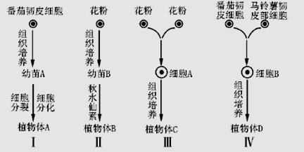

(2) 用红果多室(Aabb)番茄植株的花粉进行Ⅱ、Ⅲ有关实验，则Ⅱ过程中，从花粉形成幼苗B所进行的细胞分裂方式是 分裂。培育植物体B的方法(Ⅱ)称为 ；该育种方式的优越性主要表现在 。
(3) 要将植物的器官、组织、细胞培养成完整植株，除了需要一定的营养条件和植物激素、适宜温度和一定光照、无菌条件等之外，还需要_________ ___。
35、（14分）下列图1表示碱基置换的两种方式，图2表示某动物细胞分裂过程中染色体变化的示意图，请据图回答下列问题。
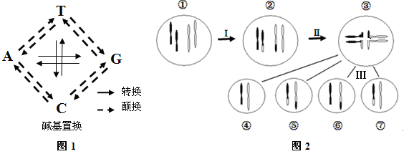

（1）有关图1的说法，正确的有（ ）
A．该图表示基因突变，体细胞和生殖细胞的形成过程都可发生该现象
B．从图中可得出，转换是发生在嘌呤与嘌呤，或嘧啶与嘧啶之间
C．从图中可得出，颠换是发生在嘌呤与嘌呤，或嘧啶与嘧啶之间
D．从图中可得出，颠换是发生在嘌呤与嘧啶之间
E．从图中可得出，转换是发生在嘌呤与嘧啶之间
F．从图中可得出，各碱基之间的置换是不定向的
（2）图2中，从细胞①到细胞②是由于发生了 而形成的，经过Ⅱ、Ⅲ 后形成的4种子细胞中，属于变异后特有的子细胞有 。
（3）可遗传的变异有三种来源，三倍体无籽西瓜这种变异属于 ，人们用什么技术能将这种变异遗传给子代？ 。
（4）二倍体无籽西瓜如何培育？ 。与二倍体西瓜果实相比，三倍体无籽西瓜果实的特点为 。
生物参考答案
一、选择题（1-20题，每小题1分，21-30题，每小题2分，共40分）
题号 | 1 | 2 | 3 | 4 | 5 | 6 | 7 | 8 | 9 | 10
答案 | A | D | D | C | D | A | B | C | C | C
题号 | 11 | 12 | 13 | 14 | 15 | 16 | 17 | 18 | 19 | 20
答案 | D | C | D | C | C | A | C | B | D | B
题号 | 21 | 22 | 23 | 24 | 25 | 26 | 27 | 28 | 29 | 30
答案 | A | D | C | C | D | D | A | A | B | C

二、非选择题（共50分）
31、（8分,每空2分）
答案：（1）限制叶片有机物的输入和输出 （2）（y—x）克
(3) 下午4时后将整个实验装置遮光1小时（或答对叶片遮光、下午5时移走）
（4）15℃
32、（10分，每空2分）
答案：(1) ① 隐 ② X^{b}X^{b} X^{b}Y^{B} 同源区（或答Ⅱ区） (2)1/48 
33、（9分）
答案：(1) 不能 转录和翻译同时进行，没有时间和空间差异（或答转录还没有完成，翻译就已经开始）。
（2）从mRNA的5/→3/ 5/端核糖体上已合成的多肽链比3/端核糖体上已合成的多肽链长（或答3/端核糖体上已合成的多肽链比5/端核糖体上已合成的多肽链短）。
（3）相同 这些多肽链的氨基酸序列都是由同一条mRNA上密码子（或碱基）序列决定的（且每个核糖体都是从mRNA的5/端开始翻译的） 。
（4）转运RNA（tRNA） 、ATP（能量） 、（四种游离的）核糖核苷酸

34、（10分，每空2分）
（1） (品种的)优良性状
（2）有丝 单倍体育种 明显缩短育种年限
（3）离体(的植物器官、组织或细胞)

35、（14分，每空2分）
答案：（1）ABDF （2）易位【或答染色体（结构）变异也可】 ⑤⑥⑦
（3）染色体变异 植物组织培养（或答嫁接）
（4）用适宜浓度的生长素涂抹在未授粉的西瓜雌蕊柱头上
果实大，糖类和蛋白质等营养物质含量高

